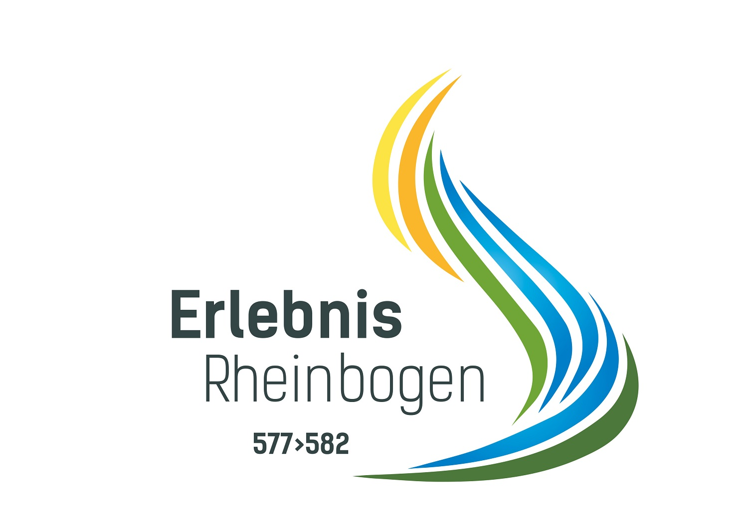

Erhebungsbogen Veranstaltungen am Erlebnis Rheinbogen

Bitte Zutreffendes ausfüllen. Rückfragen: touristik@erlebnis-rheinbogen.de, Tel.: 02607-49510

1. Name der Veranstaltung:

___________________________________________________________________________

Eintägige Veranstaltung:
Datum: am ___________________ Beginn: __________ Uhr Dauer: ________ Stunden

Mehrtägige Veranstaltung:
Datum: von / bis __________________________
Uhrzeiten: Tag 1 von / bis _________________ Uhr
Tag 2 von / bis _________________ Uhr
Tag 3 von / bis _________________ Uhr
Tag 4 von / bis _________________ Uhr

2. Veranstaltungs-Adresse (z.B. Stadthalle, Sehenswürdigkeit, Museum, Treffpunkt bei Führungen):
Name: ____________________________________________________________________________
Straße / Hausnummer: _________________________________________________________________
PLZ / Ort: _________________________________________________________________________
3. Veranstalter / Verantwortlicher (Firma, Kommune, Institution, Name der Person):
(Müssen angegeben werden)
Name: __________________________________________________________________
Straße / Hausnummer: ______________________________________________________
PLZ / Ort: __________________________________________________________________
Tel. / E-Mail / Internet:_________________________________________________________________
_________________________________________________________________________________
4. aussagekräftiger Beschreibungstext der Veranstaltung

(nach Möglichkeit in DE, EN und NL; Wenn nötig, bitte Zusatzblatt verwenden):
__________________________________________________________________________________
__________________________________________________________________________________
__________________________________________________________________________________
__________________________________________________________________________________
__________________________________________________________________________________
5. Wichtige Sachinformationen (Beispiel: Parkplätze, Bushaltestellen in der Nähe? Bestimmte Kleidung erforderlich? Finden die Veranstaltung bei jedem Wetter statt?):
__________________________________________________________________________
6. Art der Veranstaltung (zutreffendes bitte ankreuzen):

Advent/ Weihnachten / Neujahr |  |  | Ausstellungen |  | Exkursionen / Ausflüge
 |  | Advent- / Christkindl- / Weihnachtsmärkte |  | Diverse Ausstellungen |  |  | Ausflug
 |  | Advent-Konzert |  | Führungen |  |  | Besichtigung / Führung
 |  | Advent-Veranstaltung |  | Kulturen / Geschichte |  |  | Diverse Ausflüge / Exkursionen
Diverse Veranstaltungen |  |  |  | Kunst |  |  | Exkursionen
 |  | Autorenlesung / Vortrag |  | Kunsthandwerk |  |  | Fahrradtour
 |  | Vortrag | Gesundheit / Wellness |  |  |  | Nostalgiefahrten
 |  | Weinprobe |  | Wellness / Entspannung |  |  | Planwagenfahrten
Familie |  |  | Feste / Feiern |  |  |  | Raderlebnistage
 |  | Ferienveranstaltung / Ferienangebot |  | Ball |  |  | Rundfahrten
 |  | Führungen für Kinder |  | Festival |  |  | Schifffahrt
 |  | Kinder- & Familienveranstaltung |  | Hoffest |  |  | Schiffs- / Bootstouren
 |  | Kinder- / Familienfest |  | Kirmes |  |  | Stadtführungen
 |  | Kinderanimation |  | Kulinarisches Fest |  |  | Wanderung
 |  | Kinderfasching |  | Open air |  |  | Weinbergsfahrt
Kongresse |  |  |  | Silvester / Neujahr | Musik
 |  | Kongress |  | Sonstige Weinveranstaltung |  |  | Blues / Jazz / Gospel
Kurse / Seminare |  |  |  | Stadtfest / Dorffest |  |  | Diverse Musikveranstaltungen
 |  | Diverse Kurse /Seminare / Workshops |  | Tag der offenen Weinkeller / Tag der offenen Vereinsfest |  |  | Kammermusik
 |  | Weinseminar |  | Virtuelles Weinfest |  |  | Kirchenmusik
 |  | Workshops |  | Volksfest |  |  | Klassik
Messen |  |  |  | Weinfest |  |  | Musik-Festival
 |  | Diverse Messen |  | Umzug |  |  | Musikveranstaltung / Konzerte
Ostern / Frühlingsfest |  |  | Volkskultur /Brauchtum / Märkte |  |  |  | Streamingkonzerte
 |  | Brauchtum zu Ostern |  | Bauernmarkt / Regionalmarkt |  |  | Volksmusik
 |  | Diverse Veranstaltung zu Ostern |  | Flohmarkt | Religiöse Veranstaltungen
 |  | Oster-Ausstellung |  | Heimat- / Brauchtumsabend |  |  | Messe / Gottesdienst
 |  | Osterkonzert |  | Jahrmarkt / Kirchtag / Kirtag |  | Online Gottesdienst
 |  | Ostermarkt |  | Karneval / Fastnacht | Wein und Kultur
Theater / Show / Tanz / Film / Kleinkunst |  |  |  |  |  |  | Architektur
 | Autokino |  |  | Public Viewing |  | Folklore
 | Ballett / Tanztheater |  |  | Show |  |  | Geschichte
 | Kabarett / Satire |  |  | Sprechtheater /Schauspiel |  |  | Kultur Allgemein
 | Kino |  |  | Tanztheater |  |  | Kunst
 | Kleinkunst |  |  | Volkstheater |  |  | Literatur
 | Lesungen / Vorträge |  |  | Zirkus |  |  | Musik
Wein und Kulinarik
 | Gourmet |  | Online Weinprobe |  |  |  | Regionale Kulinarik

7. Fotos und sonstige Dateien
Für das Internet können Sie uns ein oder mehrere Fotos, Logos, Graphiken, etc. schicken. Wir veröffentlichen ausschließlich Fotos und sonstige Dateien, für die Sie die Nutzungs- und Urheberrechte geklärt haben, und uns dieses unten schriftlich bestätigen.
Bitte beachten: Es werden keine Veranstaltungen eingestellt, von denen uns keine Bilder vorliegen.
Angabe Copyright: _________________________________________________________
Datennutzung/Datenweitergabe
Mit Übersendung dieses ausgefüllten Erhebungsbogens an die Tourist Information Erlebnis Rheinbogen stimme/n ich /wir Folgendem zu:

Ein Anspruch auf Veröffentlichung meiner / unserer Angaben besteht nicht.
Die Auswahl zur Veröffentlichung in Online-Medien behält sich die Tourist-Information Erlebnis Rheinbogen ebenso vor, wie ggfs. eine redaktionelle Überarbeitung der textlichen Inhalte.
Bei der Übernahme meiner / unserer Angaben übernimmt die Tourist-Information Erlebnis Rheinbogen keine Verantwortung und Haftung für eventuelle Unstimmigkeiten bei der Veröffentlichung meiner /unserer Angaben.
Die Veröffentlichung meiner / unserer Daten, ggfs. auch Fotos ist für die Tourist-Information Erlebnis Rheinbogen kostenfrei.
Gleiches gilt für den Fall, dass die Tourist-Information Erlebnis Rheinbogen meine / unsere Daten an verschiedene Vertriebskanäle weitergibt.
Gegen Ansprüche Dritter stelle/n ich/wir die Tourist-Information Erlebnis Rheinbogen frei.
Sofern sich Änderungen an den hier gemachten Angaben ergeben, oder die Veranstaltung ganz oder in Teilen ausfällt, oder ausgebucht ist, werde/n ich/wir die Tourist-Information Erlebnis Rheinbogen informieren, damit Sie die Informationen im Internet für die Kunden aktuell halten können.

_____________________________ _______________________________
Datum, Unterschrift Name / Firma
Bitte digital zurück an:
Tourist-Information Erlebnis Rheinbogen
E-Mail: touristik@erlebnis-rheinbogen.de

